Нетрадиционная техника рисования
для детей младшего дошкольного возраста
«Одуванчики»
Давайте начнём наше занятие с загадки:
То он Солнышко лучистое,
То он Облачко пушистое.
Лета ждать не захотел.
Ветер дунул - облетел!
Отгадали, молодцы! Это одуванчик!
А теперь послушайте сказку о солнечном цветке.
Однажды появился в траве маленький росточек, посмотрел по сторонам и подумал:
– Интересно, каким я буду, когда вырасту? Вот бы мне стать красивым-красивым, ярким-ярким!
Прошёл тёплый дождик, поднялся росточек повыше – и вдруг увидел в небе солнышко.
– Ух ты! Вот бы мне вырасти таким, как солнышко, – подумал маленький росточек.
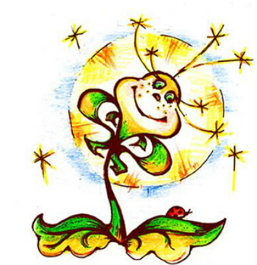
Солнышко посмотрело с высоты, улыбнулось – и стал росточек жёлтым одуванчиком. Каждый день раскрывался он в зелёной травке и светил всем букашкам, как маленькое солнышко.
Но однажды посмотрел одуванчик на небо и увидел там облако – белое-белое, пушистое-пушистое.
– Ух ты! Вот бы мне стать таким, как это облако, – подумал жёлтый одуванчик.
Облако посмотрело вниз – и превратился одуванчик в лёгкое беленькое облачко на ножке. Дунул ветерок – облачко рассыпалось на много-много маленьких пушинок, и они разлетелись над полянкой далеко-далеко.
Прошло совсем немного времени – и там, куда приземлились пушинки, появились маленькие росточки. Это одуванчики. Скоро станут они жёлтыми, как солнышко, а потом белыми, как облако. И если на них дунуть – опять разлетятся пушинки далеко-далеко.
Ребята, давайте нарисуем одуванчики, только необычным способом.
ЧТО ВАМ ПОНАДОБИТСЯ ДЛЯ РИСОВАНИЯ:
• плотная бумага голубого оттенка
• гуашь
• втулки от бумажных полотенец или туалетной бумаги
• простой карандаш
• ножницы с закруглёнными кончиками
ПОЭТАПНОЕ ОПИСАНИЕ
Шаг 1. На листе бумаги рисуем две заготовки для будущих одуванчиков: для жёлтого – небольшой кружок, для белого – зонтик.
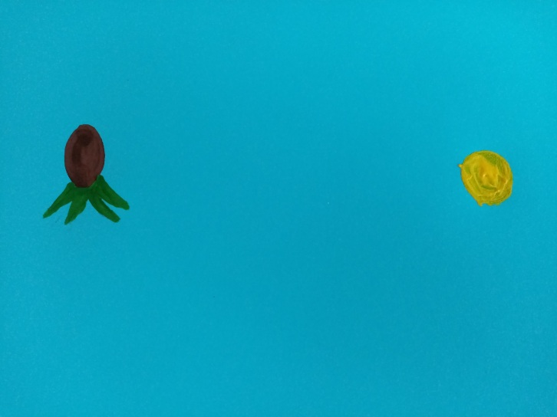
Шаг 2. Подготавливаем втулку. Нарезаем бахрому с одной стороны втулки, отгибаем. Таких втулок нам понадобится две.
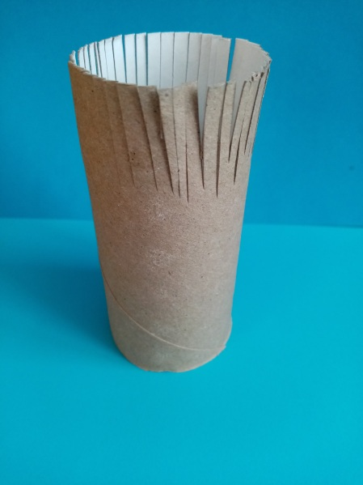
Шаг 3. Накладываем на тарелочки гуашь, разводим немного водой, обмакиваем втулки в краску.
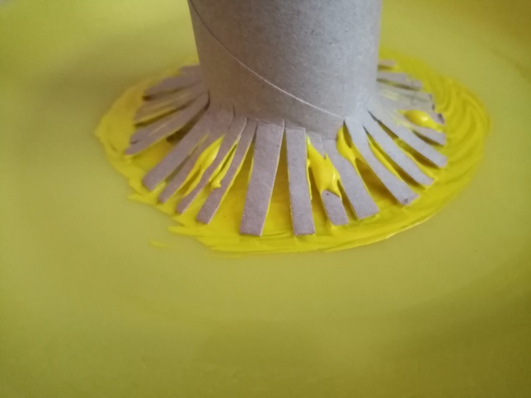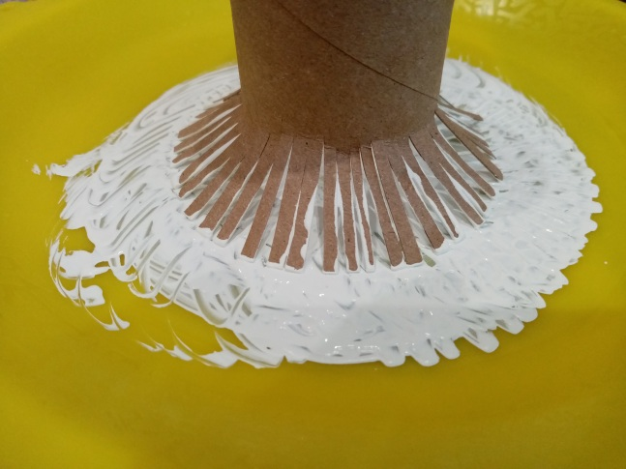
Шаг 4. Отрывистыми движениями руки прикладываем втулки в тех местах, где у нас будут одуванчики. Делаем это несколько раз. Докрашиваем серединки одуванчиков кистью тычковым способом. Дорисовываем стебель и листики одуванчика. Добавляем травку на наш рисунок.
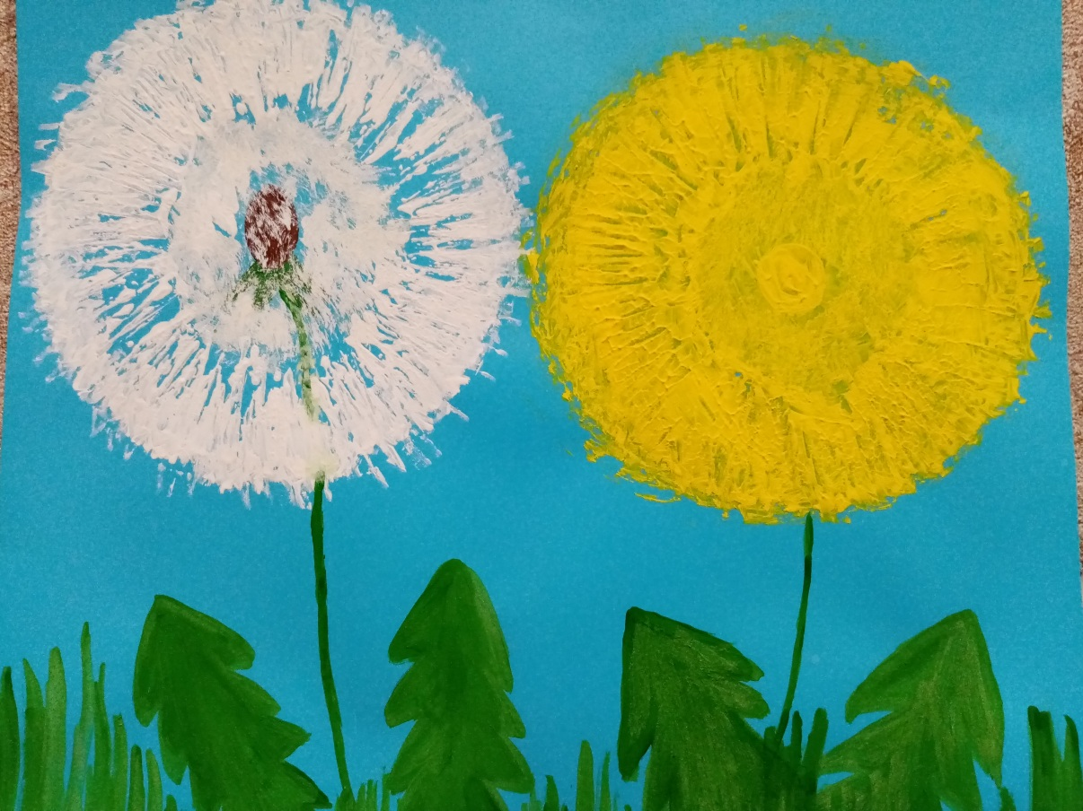
Вот такие красивые одуванчики у нас с Вами получились!

А теперь поиграем с нашими одуванчиками:
Одуванчик, одуванчик! (дети приседают, потом медленно поднимаются
Стебель тоненький, как пальчик.
Если ветер быстрый-быстрый (поднимаются, руки разводят в стороны)
На поляну налетит,
Всё вокруг зашелестит. (говорят «ш-ш-ш-ш-ш»)

